南雄市祖师寮电站“2·8”触电一般事故调查报告
来源：南雄市应急管理局 韶关南雄市·事故报告（审批）
原文链接：https://www.gdnx.gov.cn/zdly/scaqq/sp/content/post_2872491.html
发布时间：2026-08-17 抓取时间：2026-10-20

事故调查组坚持“科学严谨、依法依规、实事求是、注重实效”和“四不放过”的原则，先后调阅了相关单位的资料，对相关人员进行调查询问，通过现场勘验、调查取证和综合分析，查明了事故发生的经过、原因、人员伤亡和直接经济损失情况，认定了事故性质和责任，提出了对有关责任人员和责任单位的处理建议，分析了事故暴露出的问题和教训，提出了防范措施建议。
事故调查组认定：南雄市祖师寮电站“2·8”触电一般事故是一起因作业人员安全意识淡薄、维修作业不规范、安全管理措施不到位而导致的一般生产安全责任事故。
一、事故基本情况
（一）事故发生单位概况
祖师寮电站1978年由帽子峰林场建设，1994年帽子峰林场改制归属到广东翠屏实业股份有限公司，机组台数及装机容量为2×285千瓦。2004年5月16日祖师寮电站被广东翠屏实业股份有限公司承包给王某甲，签订有《翠屏公司祖师楼电站租赁承包合同》，承包期限为30年（2005年10月1日至2035年9月30日）。2024年8月王某甲去世，当前祖师寮电站负责人、实际管理人为王某甲的儿子王某乙。
（二）事故所涉有关单位及概况
广东翠屏实业股份有限公司，成立于1994年7月27日，法定代表人李某甲。企业类型：股份有限公司(非上市、国有控股)。统一社会信用代码：914402001903778873。工商注册号：440000000055865。纳税人识别号：914402001903778873。组织机构代码：19037788-7。营业期限：1994-07-27至无固定期限。登记机关：韶关市市场监督管理局。注册地址：南雄市雄州镇新区林荫路9号二楼。注册资本：6876.02万人民币。企业规模：小型。国标行业：电力、热力、燃气及水生产和供应业>电力、热力生产和供应业>电力生产(D441)。经营范围：国内商业贸易；以下经营范围限下属分支机构经营：木材生产、加工、销售（限自产产品），水力发电，一类机动车维修（大中型货车维修、小型车辆维修），畜禽养殖，商品猪、种苗饲养、销售；旅游开发；餐饮；旅馆业。(依法须经批准的项目，经相关部门批准后方可开展经营活动)
（三）有关人员情况
1.王某乙，湖南省衡阳市蒸湘区人，单位职务：祖师寮电站负责人、实际管理人。
2.李某乙，广东省仁化县人，单位职务：维修工人。
3.卢某甲，广东省仁化县人，单位职务：维修工人。
4.黄某甲，广东省南雄市人，单位职务：祖师寮电站工作人员。
（四）事故发生经过
2026年2月4日、2月5日，祖师寮电站工作人员黄某甲两次电话告知祖师寮电站实际管理人王某乙电站机器设备烧坏，王某乙打电话告知维修工人李某乙祖师寮电站机器设备损坏情况，要求李某乙根据在2023年1月14日二人协商约定的《电站设备维修承包协议》前往祖师寮电站进行维修。
2月7日，由于李某乙不具有低压电工作业、高压电工作业的特种作业操作证，李某乙打电话联系具有低压电工作业、高压电工作业特种作业操作证的卢某甲约定一起去祖师寮电站干活。2月8日早上，李某乙从仁化县城口镇家中出发于上午11时左右到达祖师寮电站，现场查看情况发现电站发电机以及高压跌落式熔断器烧坏了。李某乙打电话把设备损坏情况告诉王某乙，要求王某乙在韶关市区店铺下单购买用于维修更换的高压跌落式熔断器。2月8日11:20时，因卢某甲在韶关市区开展其他工作，李某乙发信息叫卢某甲顺路将王某乙在韶关市区店铺下单购买的高压跌落式熔断器从韶关市区运送至祖师寮电站用于维修更换。2月8日16:40时，卢某甲到达了祖师寮电站变压器附近，卢某甲和李某乙、黄某甲一起将维修材料卸货，卢某甲现场检查确认高压跌落式熔断器损坏情况，通过口头询问李某乙、黄某甲确认高压跌落式熔断器断电情况后，卢某甲和李某乙以为高压跌落式熔断器处没电，就去更换已损坏的高压跌落式熔断器，卢某甲和李某乙从发电机房把楼梯搬来搭在高压跌落式熔断器附近铁架上，卢某甲爬楼梯上去维修，李某乙在地面拆解新的高压跌落式熔断器，黄某甲在楼梯旁帮卢某甲扶楼梯、递工具，在拆解高压跌落式熔断器的瓷瓶时卢某甲触电失去意识，从楼梯上跌落下来。触电发生后，在场人员迅速将卢某甲送医治疗。
（五）事故造成的伤亡损失
该事故造成1人受伤。伤者卢某甲，男，汉族，广东省韶关市仁化县人，电站维修工人。根据粤北人民医院出具的《疾病诊断书》，卢某甲全身多处电击伤10%三度，头部的损伤，上肢损伤，下肢损伤，头皮裂伤，电击伤，眼睑裂伤，唇裂伤。治疗意见：患者目前治疗中，右上肢损伤严重，不排除截肢可能，即使保全仍可能残疾。
（六）现场勘验情况
接到伤者家属报告后，南雄市应急管理局、南雄供电局、帽子峰镇人民政府工作人员于3月18日、3月20日到事故现场进行勘察，并对事故现场当事人进行了调查询问。现场位于南雄市帽子峰镇帽子峰林场内部祖师寮电站，电站分为发电机厂房和户外变电站两部分，事故发生于户外变电站。变电站左侧为两根高4米的水泥电杆，电杆顶部为高压横担和绝缘子，中间高2米的红白相间柱状设备为高压支柱绝缘子，右侧为两根高4米的水泥电杆，电杆顶部为3个高压跌落式熔断器，右下角为高压断路器和配电变压器。

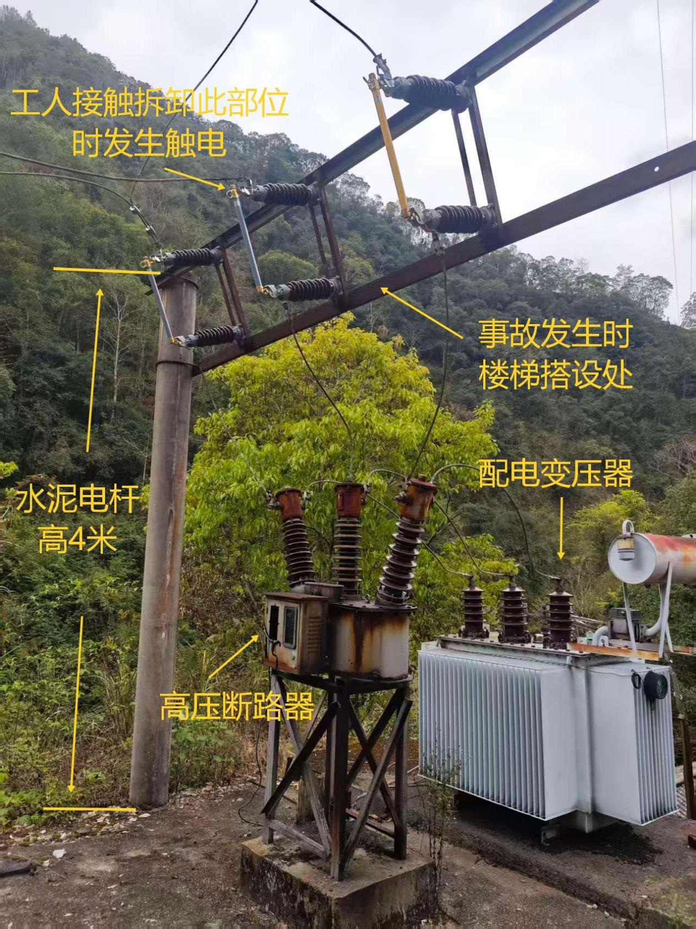
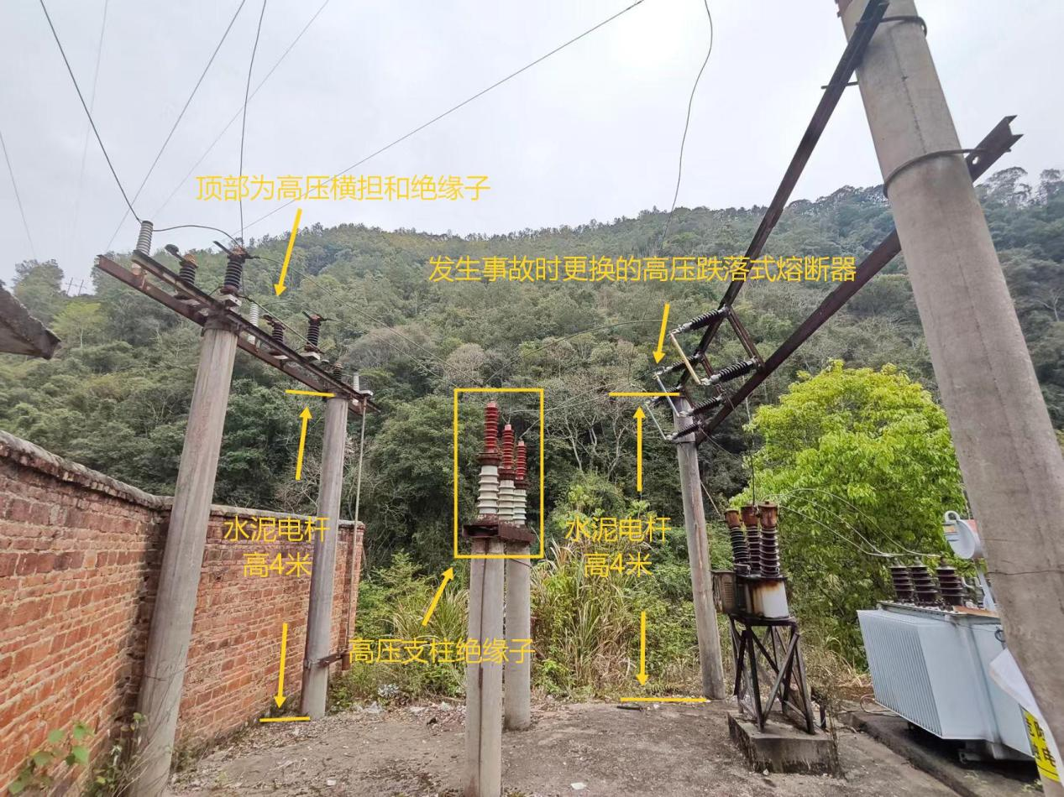

（七）天气基本情况
2026年2月8日16时至8日17时，帽子峰镇最低气温11.4°C，最高气温11.8°C，平均气温11.4°C，平均风速1.6m/s，极大风速6.7m/s，东北风，无降水。
二、事故信息接报及应急处置响应情况、评估情况
（一）事故信息接报响应情况
2026年2月8日16时50分左右，祖师寮电站发生一起触电事故造成电站维修工人卢某甲触电受伤，现场工人黄某甲在16点53分打了120急救电话，同时拨打电站实际管理人王某乙电话说明触电情况，16时57分王某乙打电话告知其哥哥王某丙前往处理突发情况，随后卢某甲被送往南雄市人民医院治疗，简单诊治后转院至粤北人民医院治疗。2月9日，王某乙从湖南衡阳来到粤北人民医院了解处理事故情况。2月12日，王某乙向广东翠屏实业股份有限公司报告祖师寮电站触电事故。2月13日，伤者家属卢某乙向南雄市公安局帽子峰派出所报告祖师寮电站触电事故。3月17日上午10时许，伤者家属卢某丙向南雄市应急管理局报告祖师寮电站触电事故。3月17日，南雄市应急管理局将接报后核实的信息向南雄市委市政府报告。
（二）应急处置情况
2026年2月8日触电事故发生后，黄某甲在16点53分打了120急救电话，同时拨打王某乙电话说明触电情况。16时57分王某乙打电话告知其哥哥王某丙处理突发情况。随后，黄某甲和李某乙将卢某甲抬上车，开车将卢某甲送往南雄市城区。中途在帽子峰林场景区停车场遇到救护车，立即将卢某甲转移到了救护车上，由李某乙陪同送往南雄市人民医院治疗。卢某甲送达南雄市人民医院时，王某丙已经在南雄市人民医院等候，南雄市人民医院简单诊治后发现触电情况严重，立即将卢某甲转院至粤北人民医院治疗，当前伤者无生命危险。
接到事故报告后，南雄市委、市政府高度重视，迅速成立事故调查组要求迅速查明事故原因，认真做好善后工作，吸取事故教训，维护社会稳定。南雄市应急管理局、帽子峰镇政府、南雄供电局等相关职能部门先后到达事故现场开展事故调查和事故善后处置工作。但因对事故责任分成和医疗费用存在异议，伤者与事故相关方未达成医药费用赔偿协议。
经评估，本次事故相关人员能快速拨打120急救电话请求帮助，充分利用人力对伤亡人员开展抢救，及时控制处理事故，确保伤者生命安全。本次事故应急救援处置及时、措施得当。
三、调查取证情况
3月17日-3月25日，事故调查组先后问询了卢某丙、王某丙、黄某甲、李某乙、黄某甲、李某甲、卢某甲、王某乙等有关人员，制作笔录8份，收集的其他相关证据有：图片2张，南雄市公安局询问笔录3份，南雄市应急管理局《关于核查李某乙、卢某甲持有特种作业证的情况说明》1份、《翠屏公司祖师楼电站租赁承包合同》1份、《电站设备维修承包协议》1份、祖师寮电站取水许可证1份、被询问人身份证复印件等证据。了解事故发生的具体经过及涉及主体的安全生产管理工作。
1.2004年5月16日祖师寮电站被广东翠屏实业股份有限公司承包给王某甲，2024年8月王某甲去世，祖师寮电站实际管理人变更为王某甲的儿子王某乙。在此期间，实际管理人王某乙未和广东翠屏实业股份有限公司发生承包变更手续，王某乙未依据《广东省小水电管理办法》第十九条[]落实持证上岗制度。广东翠屏实业股份有限公司作为祖师寮电站业主单位未依据《广东省小水电管理办法》第十八条[]对祖师寮电站实行安全管理分类和定期检验制度。广东翠屏实业股份有限公司作为祖师寮电站业主单位未依据《中华人民共和国安全生产法》第四十九条第二款[]与祖师寮电站实际管理人王某甲、王某乙签订安全生产管理协议，对承包出去的祖师寮电站未依据《广东省小水电管理办法》第十五条[]建立健全应急体系和责任制度，落实应急预案和防汛措施，加强应急培训和演练。
2.2023年1月14日，王某乙和李某乙协商约定《电站设备维修承包协议》，王某乙委托李某乙承包祖师寮电站和紫竹电站的机房内所有设备(包括变压器;变压器和发电机的线圈不包含在内)维修及保养，承包费用为两个电站4年4万元，合同期限自2023年1月15日起至2028年1月15日止。但王某乙未依据《中华人民共和国安全生产法》第四十九条第一款、第二款[]规定，将电站设备维修等涉电作业承包给不具有电工作业特种作业证的李某乙，且未就电站设备维修和李某乙签订安全生产管理协议。李某乙未依据《中华人民共和国安全生产法》第二十条[]、第二十三条第一款[]规定，在无电工资质、无安全培训、无高压作业安全防护与监护能力情况下，不具备电站设备维修等涉电作业的安全生产条件却承包相关涉电作业，并组织他人作业。
3.卢某甲未依据《电力安全工作规程（发电厂和变电站电气部分）》（GB 26860—2011）7.3.6.6[]规定，未穿戴绝缘防护用品，未按照《电力安全工作规程（发电厂和变电站电气部分）》（GB 26860—2011）6.3.1[]、6.3.2[]的规定使用验电器对高压跌落式熔断器验电确认无电，仅根据口头询问现场不具备电工作业资质的非专业人员判断高压跌落式熔断器无电。
四、事故原因和性质
（一）直接原因
祖师寮电站高压跌落式熔断器故障，电站维修工人卢某甲未依据《电力安全工作规程（发电厂和变电站电气部分）》（GB 26860—2011）要求穿戴绝缘防护用品，未使用验电器对高压跌落式熔断器验电确认无电，冒险违规拆卸高压跌落式熔断器，导致自身触电受伤。
（二）间接原因
1.主要负责人履职不到位。王某乙作为祖师寮电站负责人、实际管理人，未依据《广东省小水电管理办法》要求落实持证上岗制度，未依据《中华人民共和国安全生产法》要求将电站设备维修等涉电作业承包给不具有电工作业特种作业证的李某乙，未依据《中华人民共和国安全生产法》要求就电站设备维修和李某乙签订安全生产管理协议。
2.维修人员作业不规范。李某乙作为祖师寮电站设备维修承包方，无电工资质、无安全培训、无高压作业安全防护与监护能力，不具备电站设备维修等涉电作业的安全生产条件，未依据《中华人民共和国安全生产法》要求保证安全生产条件投入，仍承接涉电作业并组织他人作业。
3.行业安全监管薄弱。广东翠屏实业股份有限公司作为祖师寮电站业主单位，安全管理工作不到位，未依据《广东省小水电管理办法》要求执行安全管理制度，未对祖师寮电站实行安全管理分类和定期检验。未依据《中华人民共和国安全生产法》要求与祖师寮电站实际管理人王某甲、王某乙签订安全生产管理协议，未依据《广东省小水电管理办法》对祖师寮电站建立健全应急体系和责任制度，落实应急预案和防汛措施，加强应急培训和演练。
（三）事故性质
经调查认定，南雄市祖师寮电站“2·8”触电一般事故是一起因作业人员安全意识淡薄、维修作业不规范、安全管理措施不到位而导致的一般生产安全责任事故。
五、对责任单位、人员的处理意见
（一）相关责任人员
1.王某乙，祖师寮电站实际管理人，其行为违反了《中华人民共和国安全生产法》第四十九条第一款、第二款[]的规定，对事故负有管理责任。建议应急管理部门依据《中华人民共和国安全生产法》第一百零三条第一款、第二款[]的规定，对王某乙给予十万元以上二十万元以下的罚款的行政处罚。导致发生生产安全事故给他人造成损害的，与承包方、承租方承担连带赔偿责任。
2.李某乙，祖师寮电站设备维修承包方，其行为违反了《中华人民共和国安全生产法》第二十条[]、第二十三条第一款[]的规定，对事故负有管理责任。因个人经营的投资人身份，建议应急管理部门依据《生产安全事故罚款处罚规定》第二十一条第一项[]的规定，对李某乙给予2万元以上5万元以下的罚款的行政处罚。依据《中华人民共和国安全生产法》第一百一十六条第一款[]的规定，发生生产安全事故造成人员伤亡、他人财产损失的，应当依法承担赔偿责任。
3.卢某甲，维修工人，持有低压电工作业、高压电工作业特种作业操作证，其行为违反了《电力安全工作规程（发电厂和变电站电气部分）》相关规定，严重违章作业直接导致自身触电受伤事故，对发生生产安全事故负有责任。建议发证机关韶关市应急管理局依据《特种作业人员安全技术培训考核管理规定》（国家安全生产监督管理总局令（第30号））第三十条[]的规定，对卢某甲给予撤销低压电工作业、高压电工作业特种作业操作证的行政处罚。
4.李某甲，广东翠屏实业股份有限公司董事长，未对承包单位、承租单位的安全生产统一协调、管理，对事故负有管理责任。建议林业部门对李某甲安全生产工作进行约谈，督促进一步落实企业安全生产主体责任，严密防范生产安全事故发生。
（二）相关责任单位
1.广东翠屏实业股份有限公司，祖师寮电站业主单位，其行为违反了《中华人民共和国安全生产法》第四十九条第二款[]的规定，对事故负有管理责任。建议应急管理部门依据《中华人民共和国安全生产法》第一百零三条第一款、第二款[]的规定，对广东翠屏实业股份有限公司给予五万元以下的罚款的行政处罚。导致发生生产安全事故给他人造成损害的，与承包方、承租方承担连带赔偿责任。
2.南雄市水务局，作为县级以上人民政府水行政主管部门，负责本行政区域内小水电站定期检验的统一管理工作。持续履行小水电行业监督管理职责。一是依法开展小水电日常管理，2025年以来共开展立案调查1宗，组织镇街进行小水电站现场检查90余宗次，指导电站业主及镇街小水电站负责同志落实日常管理职责约400余人次。二是组织召开小水电生态流量、安全生产、运行管理等相关工作会议5次，对生态流量泄放、安全生产、定期检验、安全度汛等重点工作进行部署。三是组织举办全市小水电安全生产培训班，邀请省水电专家、南雄供电局专业技术人员围绕安全生产法律法规、电力设备运行维护、检修作业安全、风险辨识等内容开展专题培训，进一步提高电站运行管理人员安全意识和业务能力。四是组织各镇（街道）及电站业主依据《小水电站风险隐患排查表》全面开展安全风险隐患排查，严格落实“问题排查—整改—销号”闭环管理，加强日常监督检查，督促整改各类安全隐患。五是印发《南雄市水务局关于切实做好2025年小水电站安全生产和安全度汛工作的函》，督促各镇（街道）及电站业主落实汛期安全生产责任，指导编制2025年度防洪度汛应急预案并督促开展应急演练，进一步完善有防汛任务小水电站管理。六是持续推进安全管理基础工作，全市59宗需实施大坝安全评估的小水电站已全部完成安全评估，120宗需开展安全生产标准化建设的小水电站已启动60宗。南雄市水务局较好地履行了行业安全生产监管职责。
六、事故教训及防范措施
为深刻吸取事故教训，举一反三，采取措施，加强安全管理工作，严防类似事故的再次发生，结合本次事故暴露出来的问题，提出以下整改和防范措施建议：
1.严格落实企业安全生产主体责任。本次事故发生的主要原因是企业主体责任不落实，安全管理工作不到位，执行安全生产制度和操作规程不到位。广东翠屏实业股份有限公司要认真吸取事故教训，举一反三，做好安全生产管理工作，全面梳理本单位小水电站存在的安全隐患，落实小水电站安全管理分类和定期检验。落实承包项目安全管理，切实提高从业人员的安全意识和做实从业人员的安全培训工作，督促员工严格执行规章制度、操作规程和规范佩戴劳动防护用品；以《中华人民共和国安全生产法》等相关法律法规的规定，依法经营，要完善安全生产各项规章制度和各岗位操作规程，并抓好落实，对关键岗位和关键环节应重点监管和监控；要加强安全生产教育培训，强化实际操作和现场安全培训，根据不同岗位开展专项培训，不断提高人员技能，确实提高各类员工尤其是危险工序关键岗位员工的安全意识；强化典型事故案例教育，教育员工举一反三，吸取教训，进一步增强全体员工的安全意识和法制观念，树立“生命至上、安全第一”的思想，切实防止类似事故再次发生。
2.强化行业监管力度。南雄市水务局作为县级以上人民政府水行政主管部门，按照“管行业必须管安全、管生产必须管安全”的要求，要切实履行行业安全监管责任，提升安全监管能力，切实消除主管业务范围内的安全生产隐患。要进一步加大监督检查力度，严肃查处小水电站安全生产责任不落实、安全教育培训不到位、安全监管不全面。结合行业生产经营特点，以事故为典型案例督促小水电站开展自纠自查，辨识各类存在的安全风险，确保小水电站生产安全。

